Kalkulaatori juhis

Maksim Bogatšov

LOGITpe24

1. Githubi konto

1.1 Lisa githubi konto (logi sisse) visual studios

1.2 Lisa repo nimi

1.3 Lisa asukoht ehk directory

1.4 Vajuta create ja push

2. Tee kalkulaatorirakendus C#-s

- Kui Visual Studio ei ole arvutis, siis lae alla ja mine tagasi step 1 juurde

- <https://visualstudio.microsoft.com/downloads/>

2.2 Ava äsja kloonitud repositoorium

- Visual Studios vali Open a project or solution

- Otsi ja ava repositooriumi kaustast .sln fail või loo uus Console App projekt samas kaustas

2.3 Kui sul pole .sln faili, loo uus C# Console App ja salvesta see kloonitud repositooriumisse

- Ava Visual Studios Create a new project, vali Console App, pane sellele nimi,

- Salvesta projekt kloonitud kausta ja vajuta Create

2.4 Kirjuta kalkulaatori kood faili Kalkulaator.cs

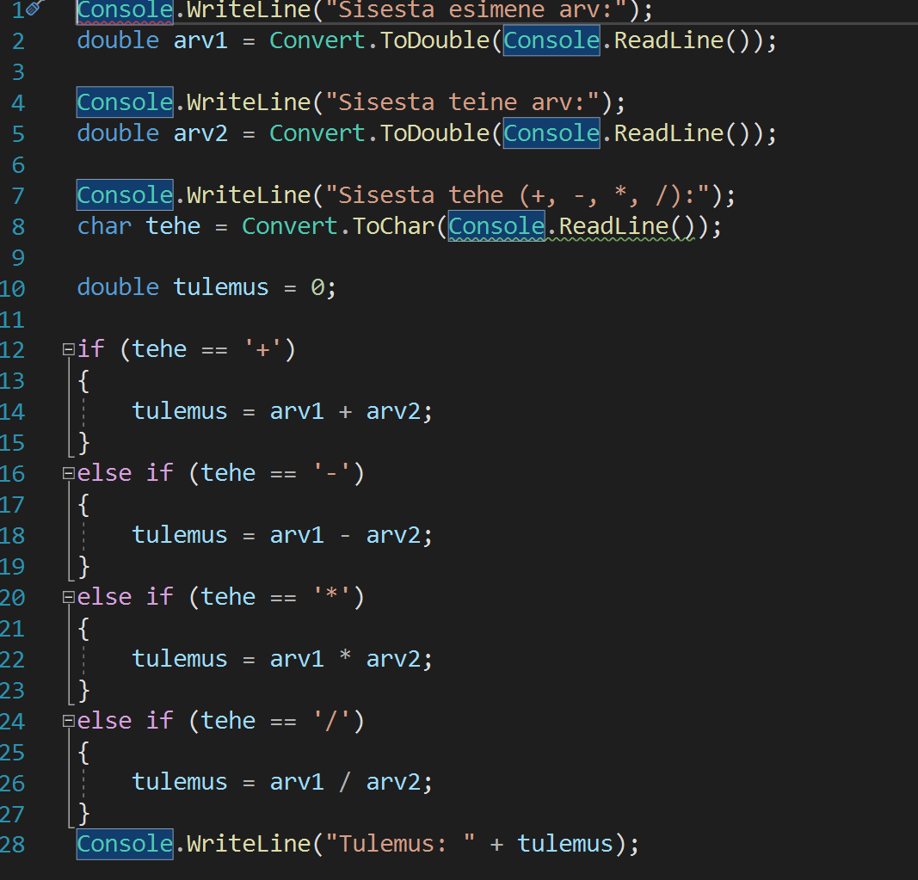

2.5 Salvesta fail ja testi programmi Visual Studios

- Vajuta F5 või Run, sisesta juhistes nõutud arvud ja tehe, vaata tulemust.

3. Lükka muudatused tagasi GitHubi

3.1 Projektiaknas paremklõps projekti nimel – add – new item,,,

3.2 Vali fail mis tegid

3.3 Mine menüüse view > git changes

3.4 Kirjuta commit message nt Lisatud kalkulaatorifail

3.5 Vajuta Commit All and Push

tehtud